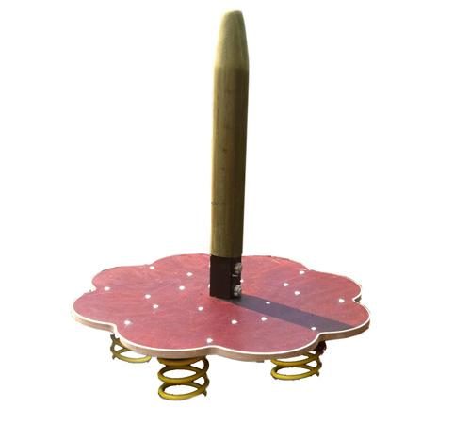
Descrizione:
Pedana realizzata in multistrato fenolico rivestita con
superfice fenolica antiscivolo, sagomata a forma di
nuvola, con raggiatura laterale di sicurezza.
La pedana è montata su n.ro 4 molle a spirale in
acciaio inox del diametro di
25 cm, ancorate al terreno tramite una gabbia
metallica annegata in un plinto di calcestruzzo rck30.
Il montante centrale è in lamellare di pino nordico, del
diametro di 12 cm, dell’altezza di 135 cm.
Pedana realizzabile in diversi colori.
Diametro 150 cm,
altezza dal terreno 40 cm
QUESTA STRUTTURA NON RICHIEDE L'UTILIZZO DI
PAVIMENTAZIONE ANTITRAUMA, SE INSTALLATA SU
PRATO
Categoria: Bilici per parchi gioco
Codice: EP01028

